RESULTADO – TOMADA DE PREÇO

024136EM60379HEMNSL

1

3/06/2024

Bionexo

2

O Instituto de Gestão e Humanização – IGH, entidade de direito privado e sem fins lucrativos, classificado como Organização

Social, vem tornar público o resultado da Tomada de Preços, com a finalidade de adquirir bens, insumos e serviços para o

HEMNSL - Hospital Est. Maternidade Nossa Senhora de Lourdes, com endereço à Rua 230, Qd. 709, S/N, Setor Nova Vila,

Goiânia/GO, CEP: 74.640-210.

Art. 10º Não se exigirá a publicidade prévia disposta no artigo

II. EMERGÊNCIA: Nas compras ou contratações realizadas em caráter de urgência ou emergência, caracterizadas pela

ocorrência de fatos inesperados e imprevisíveis, cujo não atendimento imediato seja mais gravoso, importando em prejuízos ou

comprometendo a segurança de pessoas ou equipamentos, reconhecidos pela administração.

Bionexo do Brasil Ltda

Relatório emitido em 13/06/2024 12:07

**Comprador**

IGH - Maternidade Nossa Senhora De Lourdes (11.858.570/0005-67)

RUA 230, QUADRA 709 LOTE 11 - SETOR NOVA VILA - GOIÂNIA, GO CEP: 74640-210

**Relação de Itens (Confirmação)**

Pedido de Cotação : 350395288

COTAÇÃO Nº 60379 - MEDICAMENTOS - HEMNSL JUN/2023

Frete Próprio

Observações: \*PAGAMENTO: Somente a prazo e por meio de depósito em conta PJ do fornecedor. \*FRETE: Só serão aceitas propostas

com frete CIF CERTIDÕES: As Certidões Municipal, Estadual de Goiás, Federal, FGTS e Trabalhista devem estar regulares desde a data da

emissão da proposta até a data do pagamento. \*REGULAMENTO: O processo de compras obedecerá ao Regulamento de Compras do IGH,

prevalecendo este em relação a estes termos em caso de divergência.

Tipo de Cotação: Cotação Emergencial

Fornecedor : Todos os Fornecedores

Data de Confirmação : Todas

**Faturamento**

**Mínimo**

**Prazo de**

**Entrega**

**Validade da**

**Proposta**

**Condições de**

**Pagamento**

**Fornecedor**

**Frete**

**Observações**

**Comercial Cirurgica Rioclarense**

**Ltda- SP**

JAGUARIÚNA - SP

Usuário Ws Rioclarense - (19) 3522-

1

dias após

1

R$ 500,0000

15/06/2024

30 ddl

CIF

-

confirmação

5

800

bionexo@rioclarense.com.br

**[Mais informações](javascript: f_mais_info(124098))**

**FARMATER MEDICAMENTOS**

**LTDA**

BELO HORIZONTE - MG

Thais Bacelar - null

vendas2@farmater.com.br

**[Mais informações](javascript: f_mais_info(228038))**

1 dias após

confirmação

banco do brasil s/a ag 1229-

7 c/c 69547-5

2

3

R$ 950,0000

R$ 350,0000

12/06/2025

19/06/2024

30 ddl

30 ddl

CIF

**Maeve Produtos Hospitalares**

GOIÂNIA - GO

1

dias após

BRENDA NUNES - null

CIF

null

confirmação

vendasvet1@maevehospitalar.com.br

**[Mais informações](javascript: f_mais_info(118427))**

**Programação**

**de Entrega**

**Preço Preço**

**Unitário Fábrica**

**Valor**

**Total**

**Produto**

**Código**

**Fabricante**

**Embalagem Fornecedor**

**Comentário**

**Justificativa**

**Rent(%) Quantidade**

**Usuário**

;

HOSPDROGAS, não

Danielly

Evelyn

Pereira Da

Cruz

2

0 MG/ML

atende ao prazo de

entrega/emergencial.

- VFB e ASTHAMED

não atende as

LIDOCAINA SOL INJ

Comercial

Cirurgica

Rioclarense

Ltda- SP

CLORIDRATO DE

LIDOCAINA,

HIPOLABOR

SOL INJ CX

25 FA VD

TRANS X 20

ML

2

% S/

VASOCONSTRITOR

0ML - FRASCO

R$

R$

R$

572,5000

1

4

9

5828

-

-

-

125 Frasco

4,5800 0,0000

2

condições de

pagamento.

13/06/2024

11:44

Danielly

Evelyn

Pereira Da

Cruz

Comercial

Cirurgica

Rioclarense

Ltda- SP

5

00 MG COM

BL AL PLAS

AMB X 500

PARACETAMOL 500MG

PARACETAMOL,

HIPOLABOR

R$

R$

R$

180,0000

1

8549

-

-

2000 Comprimido

-

COMPRIMIDO

0,0900 0,0000

1

3/06/2024

10:31

**Total**

**Parcial:**

R$

752,5000

2

125.0

Total de Itens da Cotação: 23 Total de Itens Impressos: 2

**Programação**

**de Entrega**

**Preço Preço**

**Unitário Fábrica**

**Valor**

**Total**

**Produto**

**Código**

**Fabricante**

**Embalagem Fornecedor**

**Comentário**

**Justificativa**

**Rent(%) Quantidade**

**Usuário**

;

SUPERMED,

WERBRAN não

atende as condições

de pagamento -

MAEVE e

RIOCLARENSE

possuem multiplo de

Danielly

Evelyn

Pereira Da

Cruz

ACIDO

ACETILSALICILICO

00 MG -

COMPRIMIDO

1

00 MG COM

REV CT BL MEDICAMENTOS

FARMATER

AAS INFANTIL

100mg

AAS PROTECT,

COSMED

R$

R$

R$

10,2000

1

4944

-

30 Comprimido

1

0,3400 0,0000

AL AL X 30

LTDA

30cp\*GENERICO\* embalagem acima do

solicitado. - ATIVA,

13/06/2024

10:31

UNI, PRO HEALTH e

UNI CEARA não

atendeM ao prazo de

entrega/emergencial.

;ASTHAMED,

SUPERMED, VFB,

HOSPIDROGAS, UNI,

CORPHO não

atendem as

condições de

Danielly

Evelyn

Pereira Da

Cruz

DIPIRONA 500mg

240cpr \*GENERICO\*

FARMATER

MEDICAMENTOS

LTDA

DIPIRONA 500mg

240cpr

\*GENERICO\*

DIPIRONA 500 MG -

COMPRIMIDO

R$

R$

R$

7

5020

-

CP

5040 Comprimido

0,3100 0,0000

1.562,4000

-- EMS GENERICOS

pagamento. -

PROMEFARMA,

GLOBAL, JM não

atende ao prazo de

entrega/emergencial.

13/06/2024

10:31

https://bionexo.bionexo.com/jsp/RelatPDC/relat\_adjudica.jsp

1/3

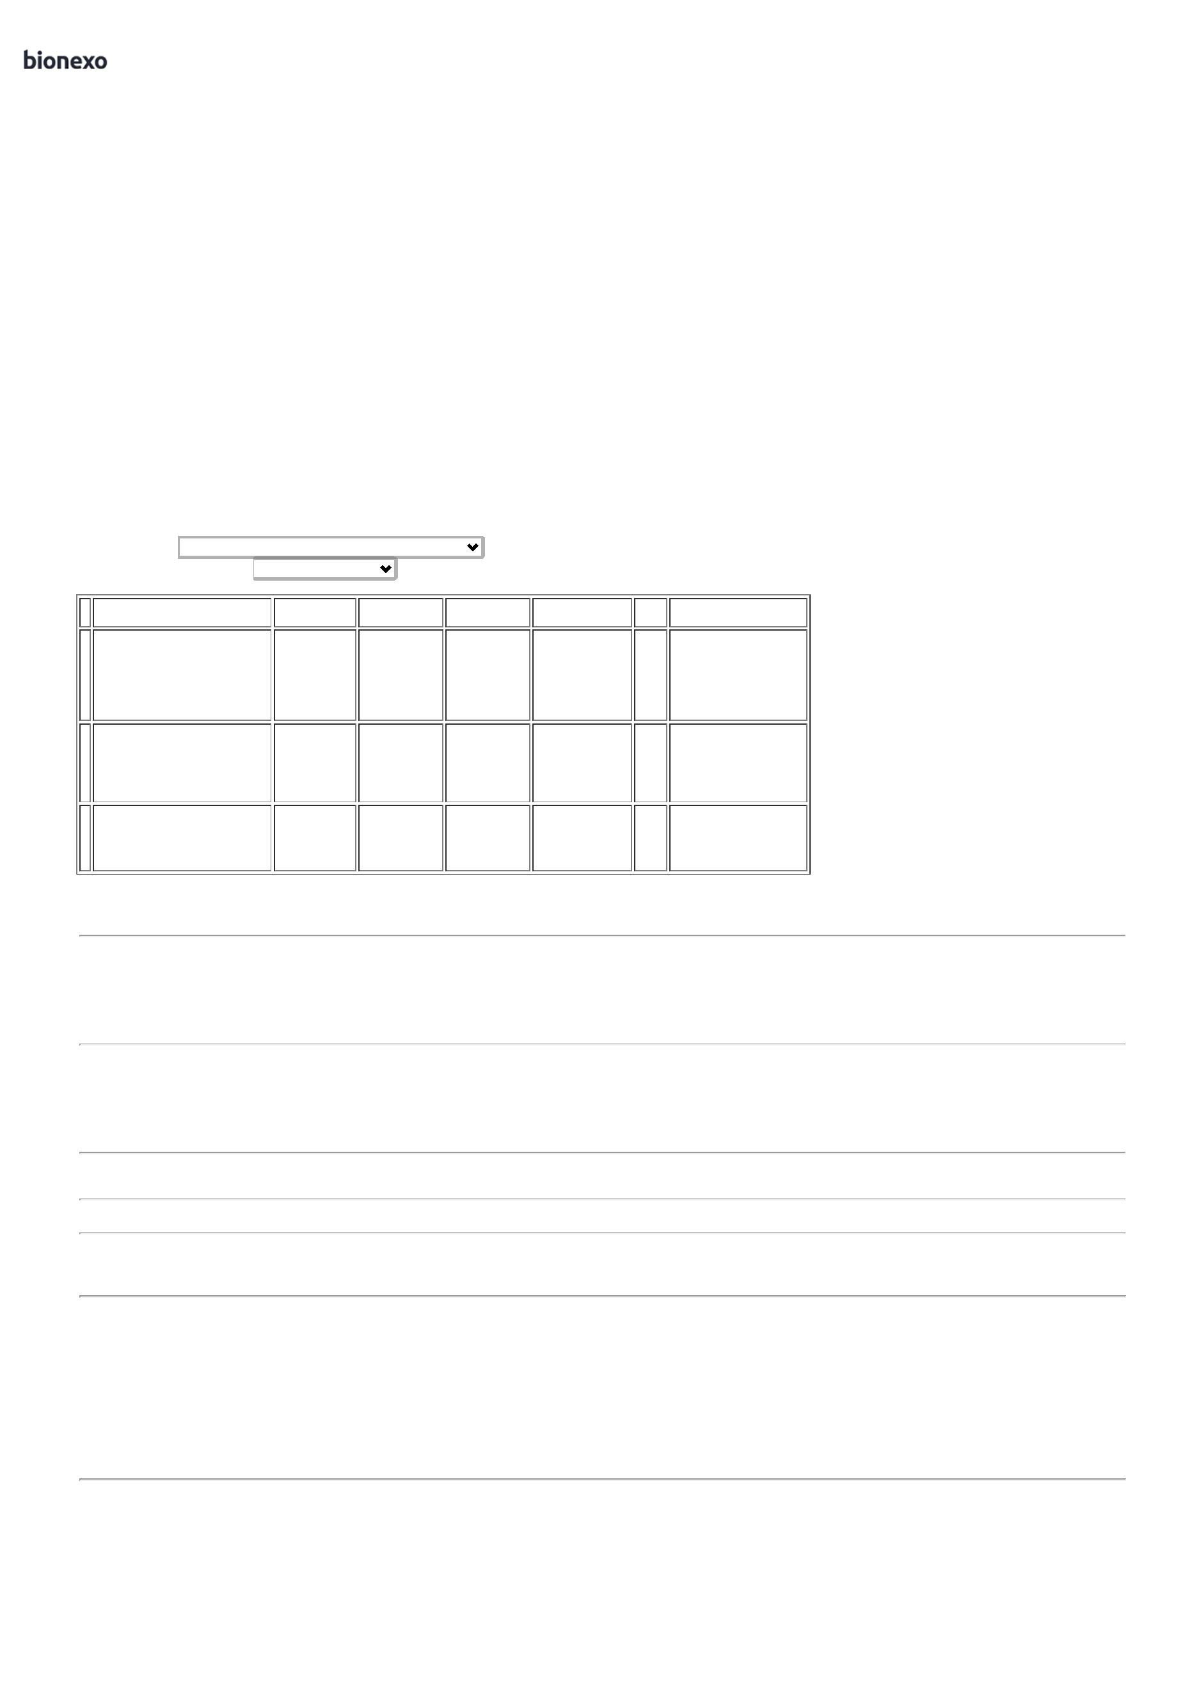

1

3/06/2024

Bionexo

BUSCOPAN 10mg

0dgr \*M\*

BOEHRINGER --

BOEHRINGER

INGELHEIM DO

BRASIL

Danielly

Evelyn

Pereira Da

Cruz

2

HIOSCINA 10 MG

(BROMETO DE N-

BUTILESCOPOLAMINA)

FARMATER

MEDICAMENTOS

LTDA

BUSCOPAN 10mg

20dgr \*M\*

BOEHRINGER

;SUPERMED não

atende as condições

de pagamento.

R$

R$

R$

70,2000

1

0

5219

-

CP

60 Comprimido

1,1700 0,0000

-

COMPRIMIDO

13/06/2024

10:31

QUIM.FARM.LTDA

;

ATIVA, PRO

HEALTH, JM,

SENSORIAL, HDL,

CBA e ONCOVIT não

atendem ao prazo de

entrega/emergencial.

- HOSPFAR,

ALFALAGOS,

ASTHAMED,

WERBRAN, CM e

CORPHO não

LIDOCAINA 2%

Geleia 30g

Danielly

Evelyn

Pereira Da

Cruz

\*

GENERICO\* --

PHARLAB

FARMATER

MEDICAMENTOS

LTDA

LIDOCAINA 2%

Geleia 30g

\*GENERICO\*

LIDOCAINA GELEIA

R$

R$

R$

159,8000

1

3

17944

-

TB

10 Tubo

2% TUBO 30GRAMAS

15,9800 0,0000

INDUSTRIA

FARMACEUTICA

LTDA.

13/06/2024

10:31

atendem as

condições de

pagamento.

;

INTEGRALMED,

GLOBAL,

MEDFUTURA e PRO

HEALTH não atende

ao prazo de

entrega/emergencial.

- SUPERMED, MED

CENTER, CORPHO,

NOXTER não atende

as condições de

Danielly

Evelyn

Pereira Da

Cruz

NIFEDIPINA 20mg

30cpr \*S\* --

LAB.NEOQUIMICA

COM. e IND. LTDA

FARMATER

MEDICAMENTOS

LTDA

NIFEDIPINO 10 MG -

COMPRIMIDO

NIFEDIPINA 20mg

30cpr \*S\*

R$

R$

R$

182,4000

1

6

23581

-

CP

240 Comprimido

0,7600 0,0000

13/06/2024

10:31

pagamento.

;HOSPIDROGAS,

PONTAMED e UNI

não atendem ao

prazo de

Danielly

Evelyn

Pereira Da

Cruz

NISTATINA+OXIDO

ZINCO Pom 60g

NISTATINA + OXIDO

DE ZINCO POMADA - 19441

TUBO 60 GRAMAS

FARMATER

MEDICAMENTOS ZINCO Pom 60g

NISTATINA+OXIDO entrega/emergencial.

\*

GENERICO\* --

R$

R$

R$

222,4000

1

7

-

TB

- LOGMED,

SUPERMED e MED

CENTER não

atendem as

10 Tubo

NOVA QUIMICA

FARMACEUTICA

LTDA

22,2400 0,0000

LTDA

\*GENERICO\*

13/06/2024

10:31

condições de

pagamento.

;

HOSPLOG,

ONCOVIT,

HOSPIDROGAS e

PROHEALTH não

atendem ao prazo de

Danielly

Evelyn

Pereira Da

Cruz

FENERGAN 50mg

PROMETAZINA SOL.

INJ. 25MG/ML AMP.

FARMATER

MEDICAMENTOS

LTDA

2

5amp/2ml \*M\* --

AVENTIS PHARMA

S.A.

FENERGAN 50mg entrega/emergencial.

R$

R$

R$

478,0000

2

0

42535

-

AP

100 Ampola

25amp/2ml \*M\*

- ASTHAMED,

SUPERMED e

SUPREMA não

atendem as

4,7800 0,0000

2

ML - AMPOLA

1

3/06/2024

10:31

condições de

pagamento.

**Total**

**Parcial:**

R$

5

490.0

2.685,4000

Total de Itens da Cotação: 23 Total de Itens Impressos: 7

**Programação**

**de Entrega**

**Preço Preço**

**Unitário Fábrica**

**Valor**

**Total**

**Produto**

**Código**

**Fabricante**

**Embalagem Fornecedor**

**Comentário**

**Justificativa**

**Rent(%) Quantidade**

**Usuário**

Danielly

Evelyn

Pereira Da

Cruz

AGUA P/INJECAO

250ML SF C/48 FR -

FRESENIUS -

;QB COMERCIO e

SUPERMED não

atende as condições 4,6900 0,0000

de pagamento.

AGUA DESTILADA 250

ML

Maeve Produtos

Hospitalares

R$

R$

R$

675,3600

2

43930

-

-

FRASCO

null

144 Frasco

FRESENIUS

1

3/06/2024

10:31

;

ASTHAMED, BELIVE

não atendem as

condições de

Danielly

Evelyn

Pereira Da

Cruz

SULFATO DE

AMICACINA

250MG/ML C/50 AMP

X 2ML - FRESENIUS -

FRESENIUS

AMICACINA SOL. INJ.

500 MG (M) 2ML -

AMPOLA

Maeve Produtos

Hospitalares

pagamento. - ATIVA,

HDL e MEDFUTURA 7,4000 0,0000

não atendem ao

R$

R$

R$

370,0000

3

5527

CAIXA

null

50 Ampola

13/06/2024

prazo de

1

0:31

entrega/emergencial.

;

ASTHAMED, UNIAO,

BELIVE e VFB não

ENOXAPARINA

SODICA 40MG/ML -

SERINGA PRE-

PREENCHIDA - (SC) ->

COM DISPOSITIVO DE 38989

SEGURANÇA DE

ACORDO COM NR-32 E

PORT. 1746 DE 30 DE

AGOSTO DE 2011.

atende as condições

de pagamento. -

HDL, PONTAMED,

MED CENTER,

Danielly

Evelyn

HEPTRIS 40MG

0MG IV/SC 0,4ML -

UNIAO QUIMICA -

MYLAN

Pereira Da

Cruz

4

Maeve Produtos

Hospitalares

R$

R$

R$

324,0000

8

-

CAIXA

null

20 Seringa

16,2000 0,0000

GLOBAL e

PROHEALTH e

13/06/2024

10:31

RJMED não atendem

ao prazo de

entrega/emergencial.

Danielly

Evelyn

Pereira Da

Cruz

HIOSCINA SIMPLES

20MG/ML IV/IM/SC

C/100 AMP X 1ML

(G) - farmace -

farmace

;

ASTHAMED e

HIOSCINA SOL INJ

20MG/ML 1ML -

AMPOLA

Maeve Produtos

Hospitalares

VALIDADE

30/11/2024

UNIAO não atende

as condições de

pagamento.

R$

R$

R$

630,0000

1

1

5

18208

42415

-

-

CAIXA

CAIXA

600 Ampola

1,0500 0,0000

13/06/2024

1

0:31

Danielly

Evelyn

Pereira Da

Cruz

METILERGOMETRINA

,2MG/ML INJ. CX

C/50 F/A X 1ML

ERGOMETRIN,

METILERGOMETRINA

0.2MG/ML 1ML -

AMPOLA

;ONCOTECH não

atende ao prazo de

entrega/emergencial.

Maeve Produtos

Hospitalares

R$

R$

R$

364,0000

1

null

200 Ampola

1,8200 0,0000

UNIAO QUIMICA

13/06/2024

1

0:31

https://bionexo.bionexo.com/jsp/RelatPDC/relat\_adjudica.jsp

2/3



1

3/06/2024

Bionexo

1

8

OXACILINA SOL INJ

500 MG - FRASCO

6746

-

OXACILINA SODICA

500MG IM/IV C/100

F/A OXANON (S),

BLAU

CAIXA

Maeve Produtos

Hospitalares

null

;ASTHAMED não

atende as condições 4,0000 0,0000

de pagamento.

R$

R$

100 Frasco

R$

400,0000

Danielly

Evelyn

Pereira Da

Cruz

1

3/06/2024

10:31

;

ASTHAMED,

BELIVE,

Danielly

Evelyn

Pereira Da

Cruz

MEDICAMENTAL e

UNIAO não atendem

as condições de

RINGER C/LACTATO

RINGER C/ LACTATO

SOL. INJ. 500 ML

FRASCO - FRASCO

5

00ML C/30 FR -

FRESENIUS -

FRESENIUS

Maeve Produtos

Hospitalares

R$

R$

R$

896,0040

2

1

5414

-

CAIXA

null

120 Frasco

7,4667 0,0000

pagamento. -

SULMEDIC não

atende ao prazo de

entrega/emergencial.

13/06/2024

10:31

;

ASTHAMED não

atendem as

condições de

pagamento. -

Danielly

Evelyn

Pereira Da

Cruz

SACARATO DE

HIDROXIDO FERRICO

SOL INJ 20MG/ML 5ML

SUCROFER IV CX C/

5AMP X 5ML , UNIAO

QUIMICA

Maeve Produtos

Hospitalares

R$

R$

R$

2

2

34089

-

CAIXA

null

PROMEFARMA, UNI,

UNI CEARA e

150 Ampola

14,0000 0,0000

2.100,0000

-

AMPOLA

HOSPDROGAS não

atende ao prazo de

entrega/emergencial.

13/06/2024

10:31

**Total**

**Parcial:**

R$

1

8

384.0

999.0

5.759,3640

Total de Itens da Cotação: 23 Total de Itens Impressos: 8

**Total**

**Geral:**

R$

9.197,2640

Clique [aqui](javascript:chama_completo(350395288)) para geração de relatório completo com quebra de página

https://bionexo.bionexo.com/jsp/RelatPDC/relat\_adjudica.jsp

3/3

